DOKUMENTASI PENELITIAN
- Wawancara dengan Wakil Kepala Sekolah Bagian Kurikulum
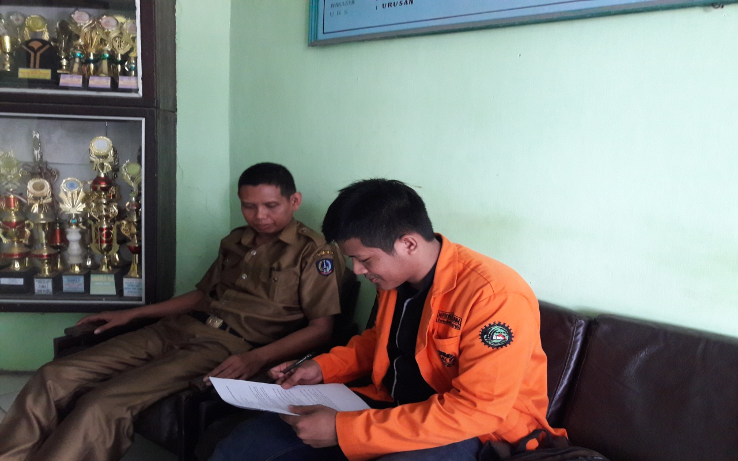
- Wawancara dengan Guru
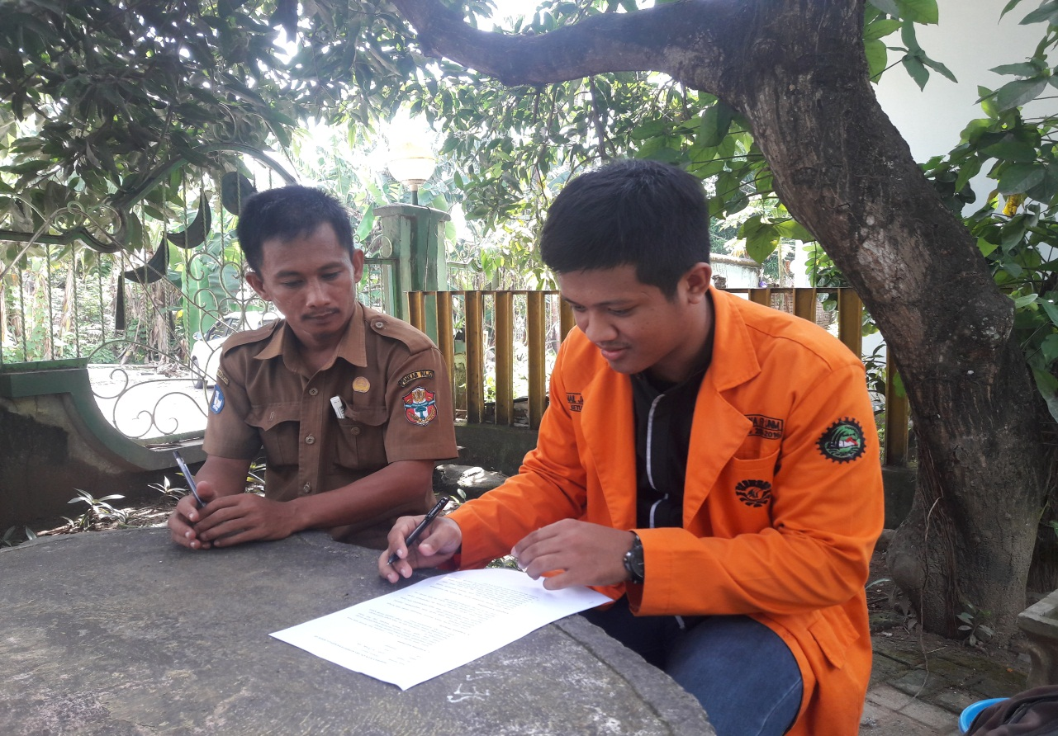

- Wawancara dengan Guru
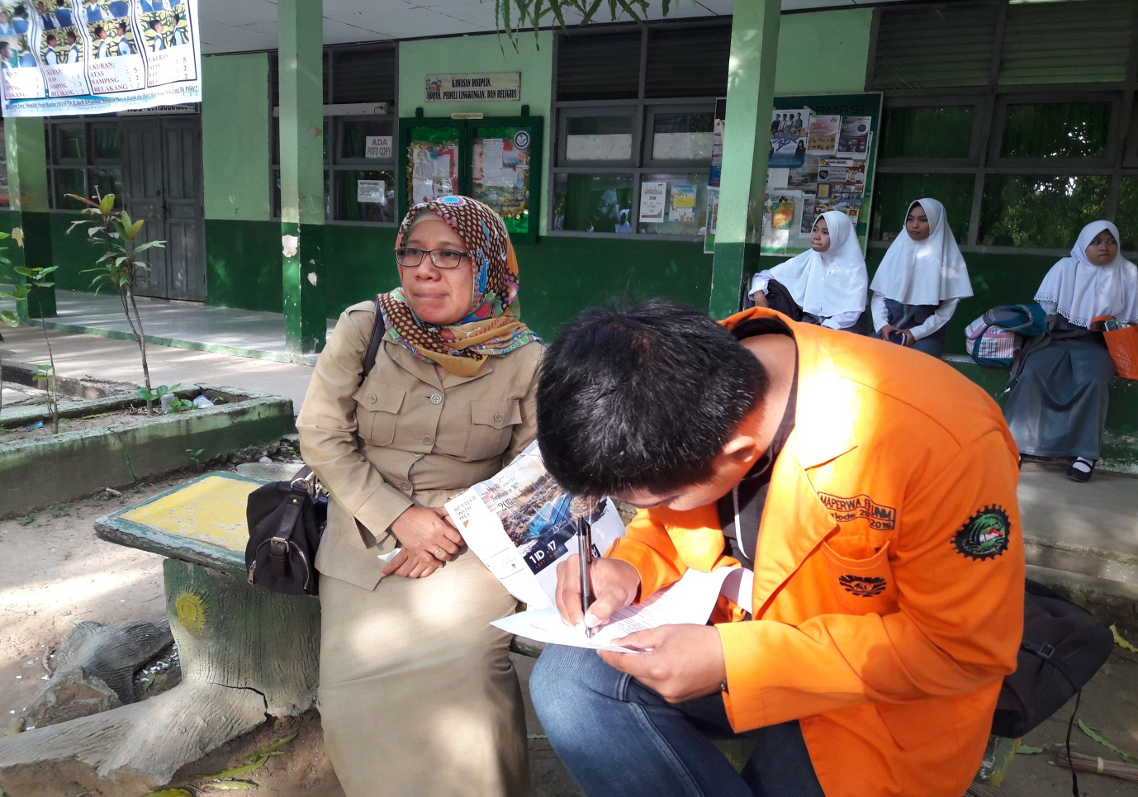

- Wawancara dengan Stakeholder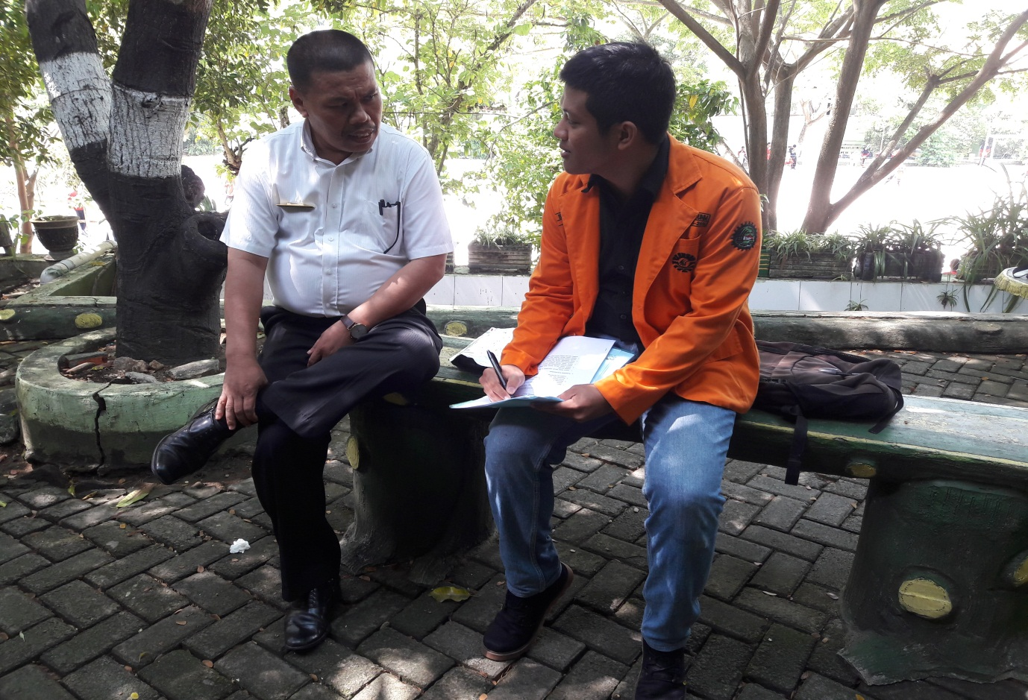
- Wawancara dengan Wakil Kepala Sekolah Bagian Kesiswaan
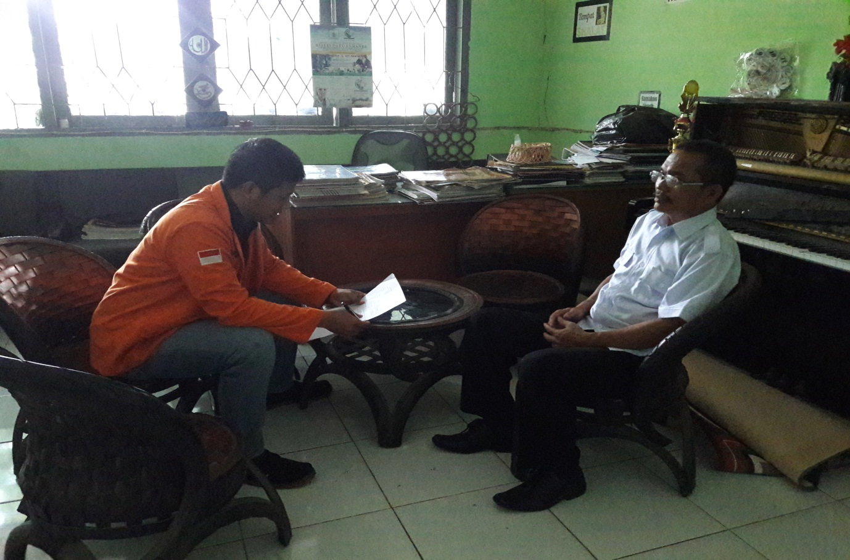
- Wawancara denganWakil Kepala Sekolah bagian Humas
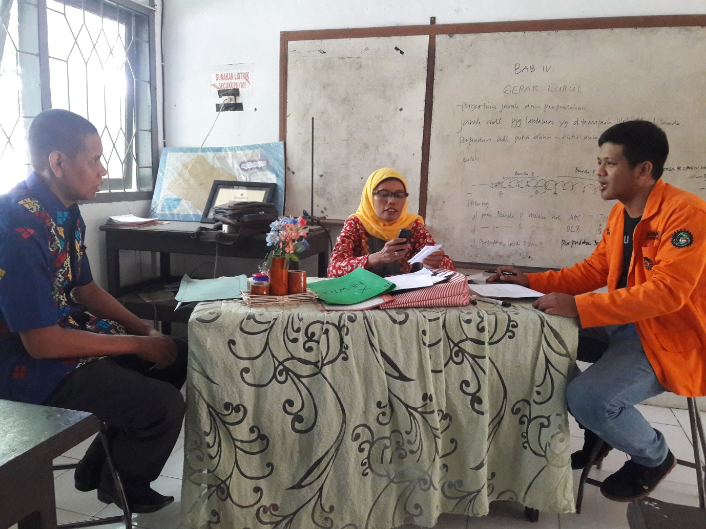
- Wawancara dengan Stakeholder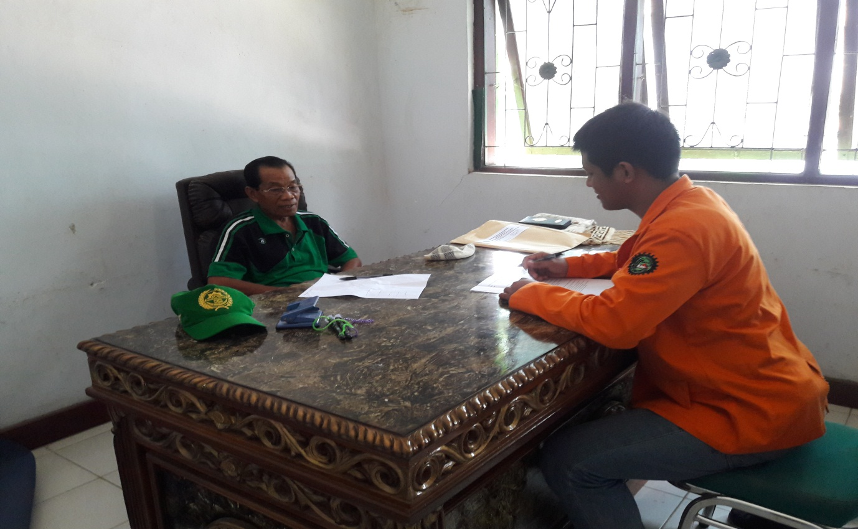

- Wawancara dengan Guru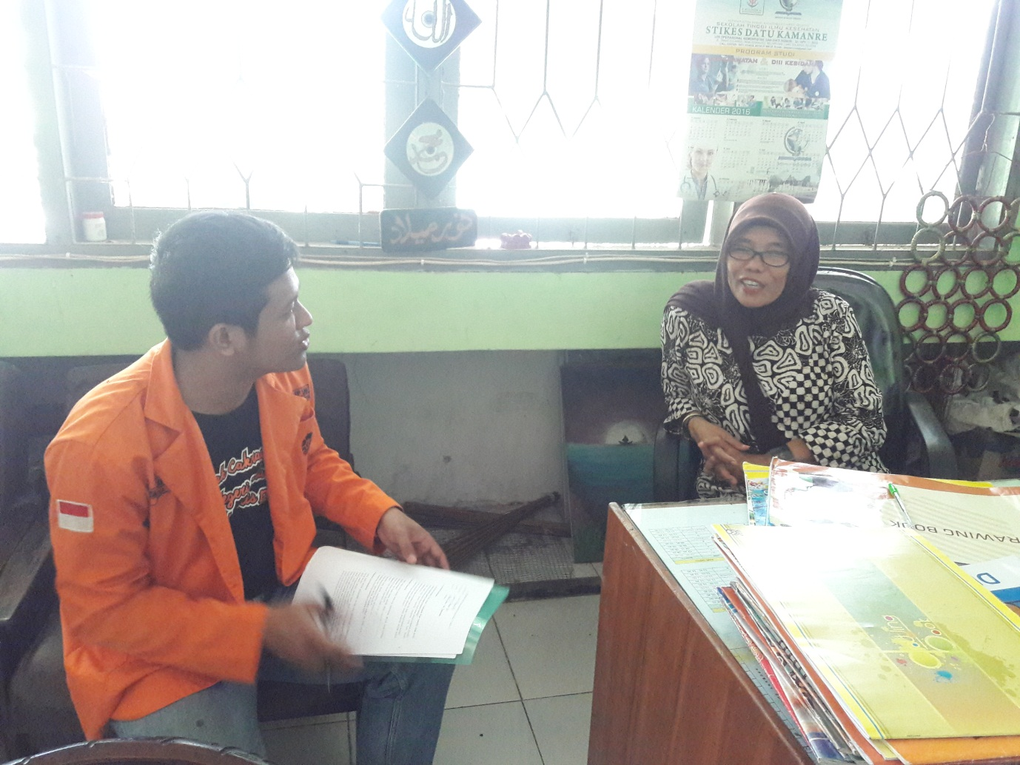

- Struktur Organisasi SMA Negeri 7 Kabupaten Wajo
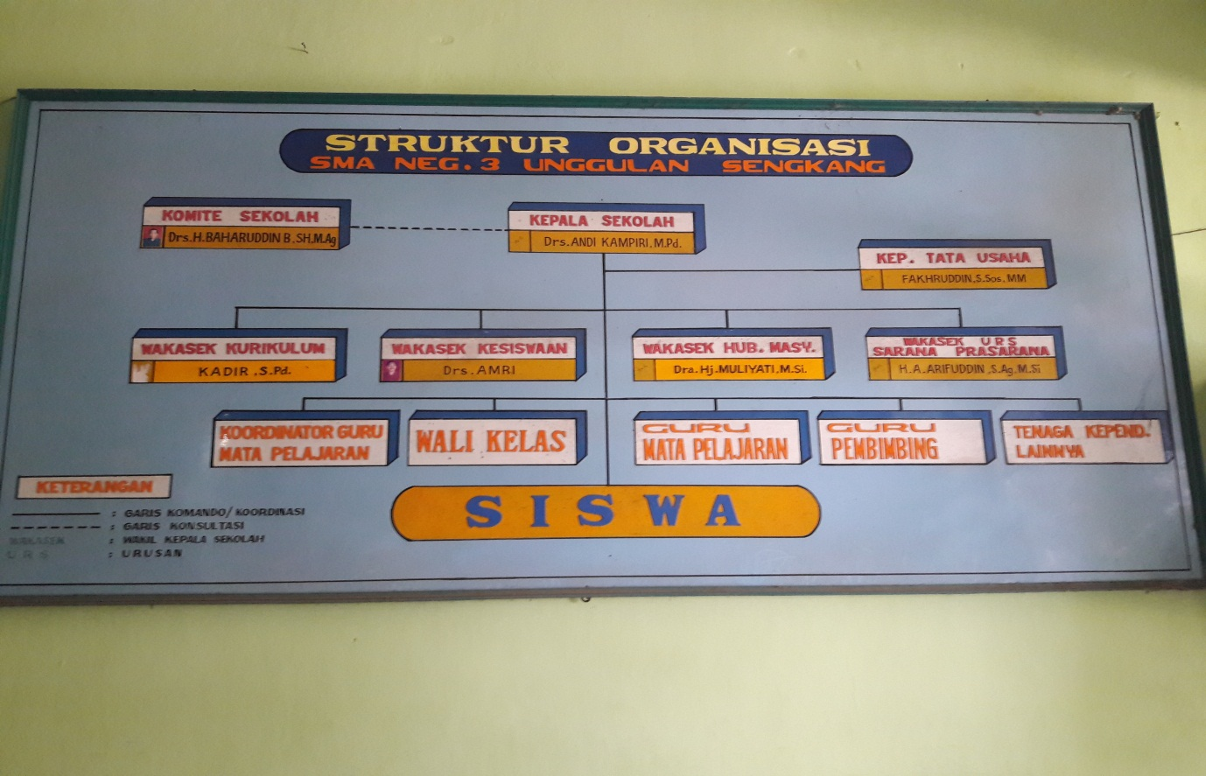

- Proses Pembelajaran di SMA Negeri 7 Kabupaten Wajo
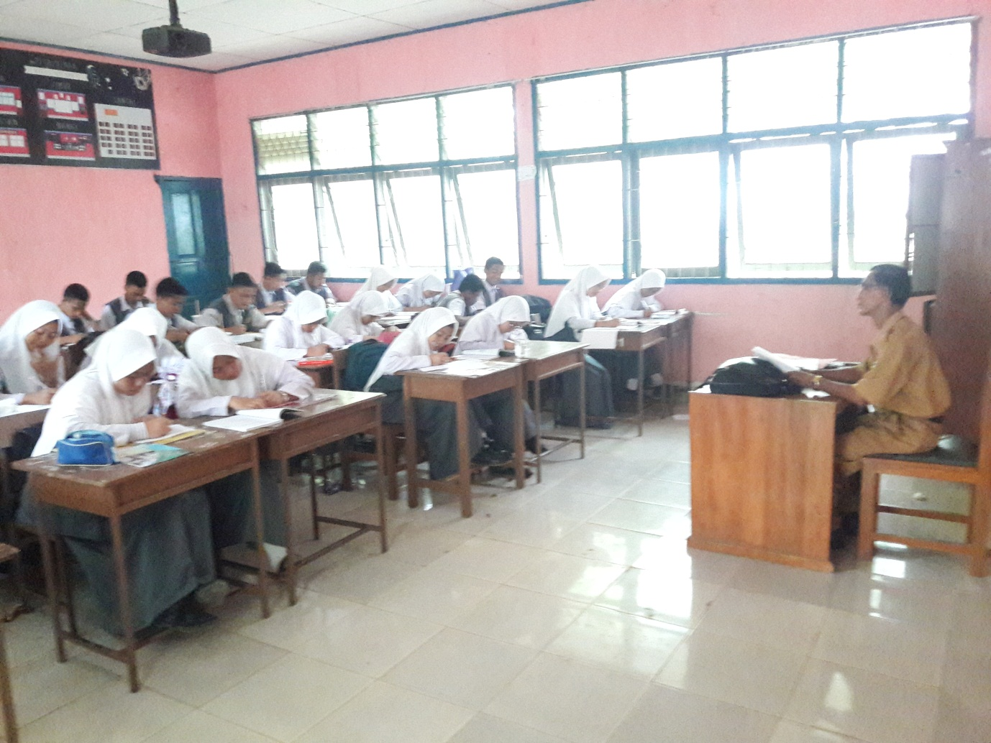

- Aktifitas Guru SMA Negeri 7 Kabupaten Wajo
